ГРАФИЧЕСКОЕ ОПИСАНИЕ
местоположения границ населенных пунктов, территориальных зон, особо охраняемых природных территорий, зон с особыми условиями использования территории
Публичный сервитут в целях строительства и эксплуатации ЛЭП-10 кВ, КТП 10/0,4 кВ, ЛЭП-0,4 кВ в составе объекта: «Строительство ЛЭП-10 кВ, КТП 10/0,4 кВ, ЛЭП-0,4 кВ для электроснабжения объекта, расположенного по адресу: г. Минусинск, п. Зеленый Бор, ул. Берег Енисея, зд. 69, стр.1»
(наименование объекта, местоположение границ которого описано (далее - объект)
Раздел 1
Сведения об объекте
N п/п | Характеристики объекта | Описание характеристик
1 | 2 | 3
1 | Местоположение объекта | Красноярский край, Минусинск г
2 | Площадь объекта ± величина погрешности определения площади (P ± ∆P), м² | 1577 ± 14
3 | Иные характеристики объекта | Установить публичный сервитут на основании ходатайства акционерного общества «Красноярская региональная энергетическая компания» (660049, Красноярский край, город Красноярск, Мира проспект, дом 10, пом. 55, ОГРН 1152468001773, ИНН 2460087269) в целях строительства и эксплуатации ЛЭП-10 кВ, КТП 10/0,4 кВ, ЛЭП-0,4 кВ в составе объекта: «Строительство ЛЭП-10 кВ, КТП 10/0,4 кВ, ЛЭП-0,4 кВ для электроснабжения объекта, расположенного по адресу: г. Минусинск, п. Зеленый Бор, ул. Берег Енисея, зд. 69, стр.1», площадью 1577 кв.м, в границах кадастровых кварталов 24:53:0200001, 24:53:0200002, сроком на 49 лет.

Раздел 2
Сведения о местоположении границ объекта
1. Система координат МСК 167
2. Сведения о характерных точках границ объекта
Обозначение характерных точек границ | Координаты, м |  | Метод определения координат характерной точки | Средняя квадратическая погрешность положения характерной точки (Mt), м | Описание обозначения точки на местности (при наличии)
Обозначение характерных точек границ | X | Y | Метод определения координат характерной точки |  | Описание обозначения точки на местности (при наличии)
1 | 2 | 3 | 4 | 5 | 6
1 | 366720.66 | 14782.63 | Аналитический метод | 0.1 | -
2 | 366716.70 | 14782.05 | Аналитический метод | 0.1 | -
3 | 366720.31 | 14757.23 | Аналитический метод | 0.1 | -
4 | 366717.39 | 14756.75 | Аналитический метод | 0.1 | -
5 | 366730.30 | 14661.43 | Аналитический метод | 0.1 | -
6 | 366764.39 | 14657.22 | Аналитический метод | 0.1 | -
7 | 366762.72 | 14642.65 | Аналитический метод | 0.1 | -
8 | 366772.66 | 14641.51 | Аналитический метод | 0.1 | -
9 | 366775.45 | 14665.92 | Аналитический метод | 0.1 | -
10 | 366739.18 | 14670.41 | Аналитический метод | 0.1 | -
11 | 366727.30 | 14758.37 | Аналитический метод | 0.1 | -
12 | 366724.26 | 14757.87 | Аналитический метод | 0.1 | -
1 | 366720.66 | 14782.63 | Аналитический метод | 0.1 | -

3. Сведения о характерных точках части (частей) границы объекта
Обозначение характерных точек части границы | Координаты, м |  | Метод определения координат характерной точки | Средняя квадратическая погрешность положения характерной точки (Mt), м | Описание обозначения точки на местности (при наличии)
Обозначение характерных точек части границы | X | Y | Метод определения координат характерной точки |  | Описание обозначения точки на местности (при наличии)
1 | 2 | 3 | 4 | 5 | 6
- | - | - | - | - | -

Раздел 3
Сведения о местоположении измененных (уточненных) границ объекта
1. Система координат МСК 167
2. Сведения о характерных точках границ объекта
Обозначение характерных точек границ | Существующие координаты, м |  | Измененные (уточненные) координаты, м |  | Метод определения координат характерной точки | Средняя квадратическая погрешность положения характерной точки (Mt), м | Описание обозначения точки на местности (при наличии)
Обозначение характерных точек границ | X | Y | X | Y | Метод определения координат характерной точки |  | Описание обозначения точки на местности (при наличии)
1 | 2 | 3 | 4 | 5 | 6 | 7 | 8
- | - | - | - | - | - | - | -

3. Сведения о характерных точках части (частей) границы объекта
Обозначение характерных точек части границы | Существующие координаты, м |  | Измененные (уточненные) координаты, м |  | Метод определения координат характерной точки | Средняя квадратическая погрешность положения характерной точки (Mt), м | Описание обозначения точки на местности (при наличии)
Обозначение характерных точек части границы | X | Y | X | Y | Метод определения координат характерной точки |  | Описание обозначения точки на местности (при наличии)
1 | 2 | 3 | 4 | 5 | 6 | 7 | 8
- | - | - | - | - | - | - | -

Раздел 4
Схема расположения границ публичного сервитута
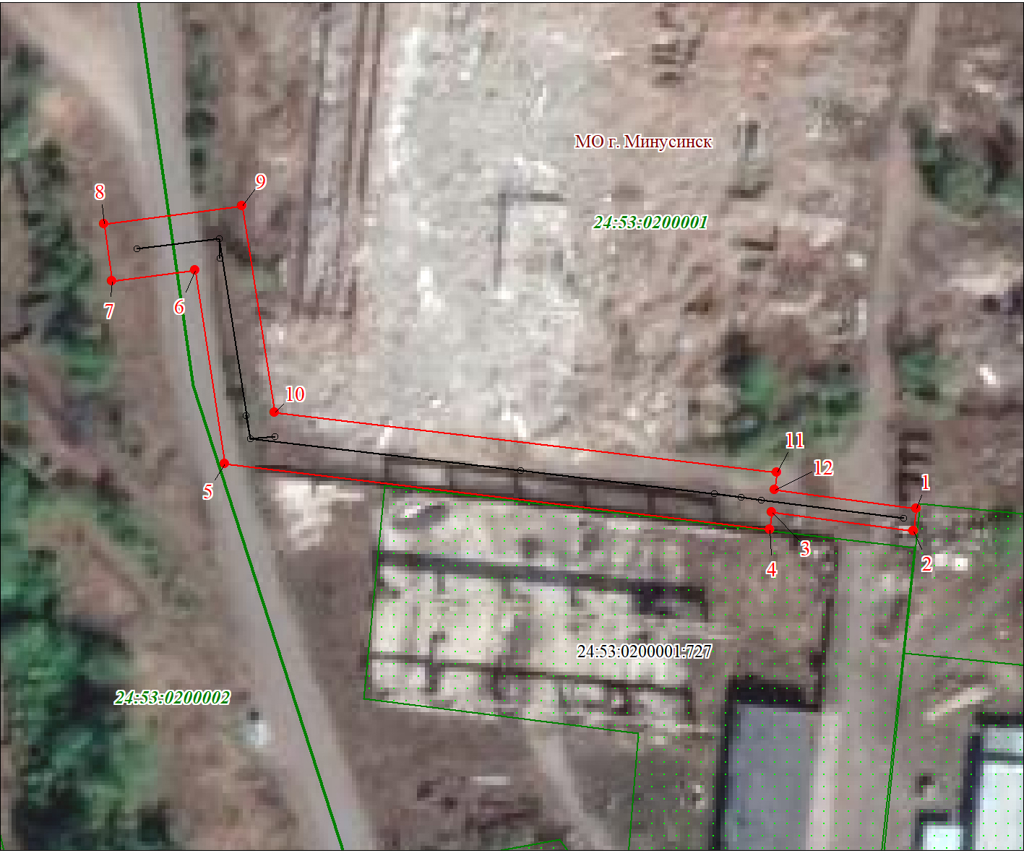
Масштаб 1:1000

Используемые условные знаки и обозначения:

 | Характерная точка границы публичного сервитута
 | Надписи номеров характерных точек границы публичного сервитута
 | Граница публичного сервитута
 | Граница кадастрового квартала
24:53:020 | Обозначение кадастрового квартала
 | Существующая часть границы, имеющиеся в ЕГРН сведения о которой достаточны для определения ее местоположения
 | Надписи кадастрового номера земельного участка
 | Проектируемая граница объекта капитального строительства

Дата 09.11.2023 г.

